МДОУ детский сад№125
Консультация для родителей

«Формирование представлений о времени
у детей дошкольного возраста»

Подготовила воспитатель: Кузьмина Л.В.

Ярославль 2020

Современные условия жизни требуют от человека умения следить за течением времени в процессе деятельности, распределять ее во времени, реагировать на разные сигналы с определенной скоростью и через заданные временные интервалы, ускорять или замедлять темп своей деятельности, рационально использовать время. Во всех видах деятельности человека, так или иначе, требуется ориентация во времени, чувство времени. В свою очередь чувство времени побуждает человека быть организованным, собранным, помогает беречь время, более рационально его использовать, быть точным.
Время является регулятором жизни и учебной деятельности школьника начиная с I класса. Много дополнительных трудностей приходится преодолевать тем детям, у которых к периоду поступления в школу не развиты временные представления. Буквально с первых уроков в классе дети должны уметь работать в одном темпе и ритме, укладываться в отведенное время, уметь управлять своими действиями во времени, беречь время.
Ко всем этим требованиям, которые предъявит к ребенку школа, его надо готовить еще в дошкольном возрасте. Для этого прежде необходимо показывать и объяснять временные характеристики реальных явлений, их длительность, порядок следования друг за другом (это дни недели, части суток, месяца, времена года и т.д.). Уже в дошкольном возрасте детям необходимо научиться самим ориентироваться во времени: определять, измерять время (правильно обозначая в речи), менять темп и ритм своих действий в зависимости от наличия времени. Для этого необходимо создавать специальные ситуации, заостряя внимание детей на длительности различных жизненно важных временных интервалов, показать им, что можно успеть сделать за эти отрезки времени, приучать в процессе деятельности измерять, а потом и самостоятельно оценивать временные промежутки, рассчитывать свои действия и выполнять их в заранее установленное время.
Понимание времени или узнавание времени — это навык, которому ребенок должен обучаться постепенно. Тут и там, дома и на улице малыш будет слышать от мамы, папы и от других людей слова и рассуждения на тему “время”. Например, про минуты и часы, про сегодня и вчера, о том, что рано и поздно, о лете и зиме. Если сейчас вы спросите себя о том, когда же и как вы научились разбираться в часах и определять время суток, то, скорее всего, вы на этот вопрос однозначного ответа не дадите. Ясно то, что без этого навыка наша жизнь невозможна.
Как научить ребенка понимать время? Время абстрактно. Его нельзя ни увидеть, ни потрогать, ни понюхать. Для ребенка-дошкольника овладение умением ориентироваться во времени дается весьма сложно. Это вызвано особенностями развития мыслительных операций, которые состоят в преобладании наглядных видов мышления над логическими. Когда стоит начинать обучать ребенка определению времени? Оптимальный возраст для процесса обучения — это период от старшего дошкольного к младшему школьному возрасту. Однако, нужно создавать подготовительные условия для овладения ребенком этим жизненно необходимым умением. Как обучить ребенка определению времени? Не стоит начинать обучение определению времени суток сразу с детального изучения циферблата. Это ничего положительного не принесет.
Учимся понимать время на примере повседневной жизни

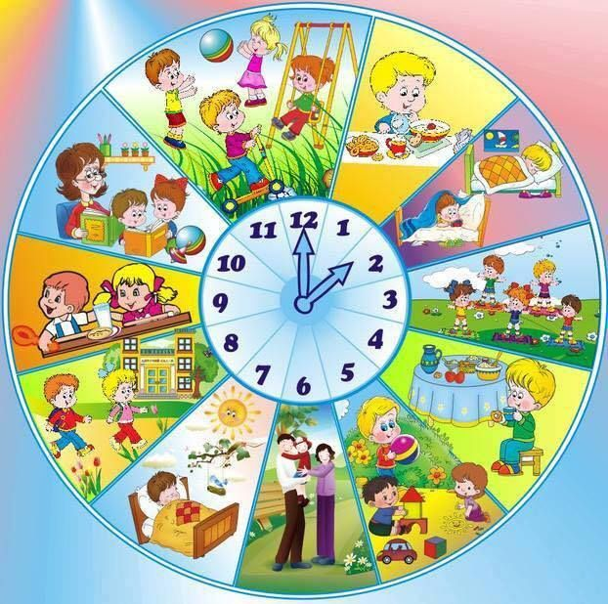
Всем нам хорошо известно, что полноценное развитие малыша зависит от рационально подобранного режима дня — сменяющейся последовательности отдыха и активной деятельности. В период с двух до четырех лет, когда у ребенка идет активное накопление словарного запаса, желательно ежедневно вести беседы о событиях дня — в контексте, когда что случается. Малышу нужно усвоить, что все события в нашей жизни происходят в определенном порядке, который можно характеризовать словами-понятиями, которые знают все. Обязательно приводить как можно больше конкретных примеров, чтобы ребенок и сам тренировал свою речь, постепенно разбираясь, что есть прошлое, настоящее и будущее. Например, так: “Твой любимый мультфильм начнется через 10 минут”, “Сейчас читаем книжку”, “Вчера мы катались на каруселях”.
Намного результативнее провести ассоциации между распорядком дня и временем суток (утро, день, вечер, ночь). Постепенно ребенок начинает понимать, что утром он умывается и идет на занятия, в обед он спит, вечером приходят родители домой и т.д. Для того чтобы, ребенку легче было усвоить части суток, их необходимо представить наглядно. Например, изобразить режим дня ребенка в картинках. Для этого нужно вырезать циферблат из бумаги (картона) и много разных картинок с изображением детей, которые просыпаются и умываются, завтракают и обедают, идут на прогулку, читают книги и рисуют, укладываются в кровать и т. д. Вместе с ребенком надо разместить эти картинки на циферблате на месте циферок в правильном порядке. И попросить представить, какая путаница случится, если все начнет происходить без порядка.
Не нужно лениться говорить ребенку “доброе утро” и “спокойной ночи”, чтобы у ребенка поскорее сложилось понятие времени суток. Для быстрого усвоения ребенком времени суток следует комментировать свои и его действия словами типа «сначала», «сейчас», «потом», «будем», «было» и др. Таким образом, формируется преставление у детей о времени действия. Они вспоминают, что было раньше, и предвосхищают то, что будет позже.
Учимся определять время года и месяц
Следующим этапом в понимании ребенком времени выступает ознакомление с временами года и месяцами. В первую очередь следует начинать обучение тогда, когда ребенок уже осознает, что такое жара и холод, ориентируется в природных изменениях. Есть несколько способов для успешного обучения. Можно вместе с ребенком сделать карту времен года, на которой отобразить все месяцы картинками. Совместный досуг послужит не только обучающим методом, но и хорошим развлечением.
На такой своеобразной карте необходимо отразить особенности каждого месяца, чтобы ребенок видел и мог впоследствии ассоциировать, например, сентябрь со школой, а декабрь – с Новым годом.
В книжных магазинах вы найдете богатый ассортимент наглядной учебной детской литературы. Яркие красочные иллюстрации помогут ребенку лучше запомнить каждый месяц года. Задания выполняются в игровой форме, что помогает ребенку лучше усвоить и закрепить информацию.
Домашние театрализованные представления сослужат хорошую службу в понимании и запоминании окружающего мира. Инсценируйте, например, сказку «Двенадцать месяцев». Кроме того, различные загадки, стишки и песенки про месяцы года не только развлекут малыша, но и потренируют его память.
Поэзия соответствующей тематики и «картинная галерея», нарисованная самим ребенком помогут в нелегком запоминании всех месяцев года. Вы можете предложить ребенку изобразить каждый месяц, а затем вместе установить правильность рисунков.
Для этого необходимо:
- Приготовить вместе с ребенком специальные карточки из альбомных листов или белого картона. Всего их должно быть двенадцать.
- Нарисовать рисунки, которые характеризуют каждый месяц года. Дайте ребенку свободу в выражении своих художественных талантов. Можно также просто вырезать характерные рисунки из журналов и наклеить их на карточки.

Учимся различать время по циферблату
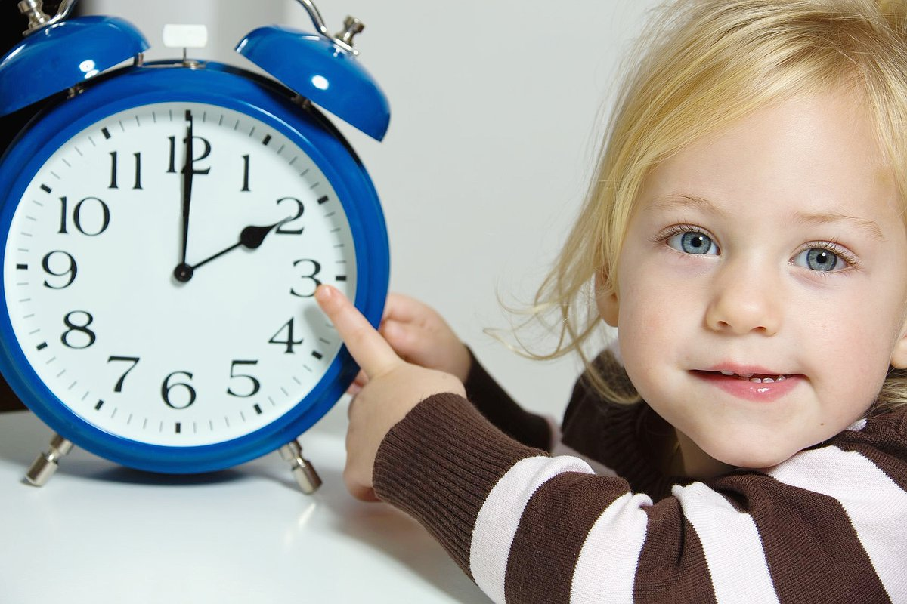

Если ребенок успешно усвоил времена года и части суток, настало время переходить к собственно понятию и определению времени. Это “ученье” рациональнее начать с ребенком, когда он знает цифры. И когда счет для него не является проблемой. То есть годам к пяти — пяти с половиной. Для ваших уроков следует использовать не настоящие часы, а игрушечные или самодельные, с тремя стрелками (картонная модель часов) и цифрами — арабскими (1,2,3 и так далее, до 12), которые можно изготовить вместе с ребенком. Необходимо, чтобы циферблатные стрелки на этих часах легко крутились. Сначала следует разобраться со стрелками.
Этап первый — знакомство с секундой стрелкой:
На примере будильника с секундной стрелкой проще всего объяснить ребенку, что означает секунда. Нужно сказать, что это миг, когда, например, хлопаешь в ладошки. Пускай ребенок при каждом перемещении стрелки хлопает. Когда стрелка опишет целый круг, значит, прошла минута. Обязательно следует дать понять, что минута состоит из 60 секунд. Привлеките внимание ребенка к различиям между стрелками: часовая стрелка короткая и широкая, а минутная — длинная и узкая.
Этап второй — знакомство с часом:
Начинаем с определения часов. На картонном макете-циферблате нужно поставить большую стрелку на 12, а маленькой отсчитывать часы по порядку — 1, 2, 3, 4 часа и дальше, обязательно акцентируя внимание малыша на том, что правильное движение стрелки — по кругу справа налево. Надо непременно дать понятие о том, что большая стрелка движется намного медленнее, чем секундная. И, когда она полностью описывает круг, проходит один час. На первых порах не стоит вводить минуты, пусть кроха научится разбираться в часах. После объяснения следует выполнить закрепляющие упражнения: попросить малыша показать конкретное время, определить время, представленное на циферблате и др. Обычно, дети быстро усваивают такую информацию и могут по заданию родителей выставить часы на игрушечном циферблате. Если ваш ребенок усвоил данную информацию, переходим к изучению минут.
Этап третий — знакомство с минутой:
Теперь на циферблате можно начертить черточки для обозначения минут, причем 12 более длинных и жирных — под каждым часом, по 4 более коротких обычных — в их промежутках.
Выставляя стрелки на макете, нужно дать понятие, как определяют по часам промежуток времени в 5 минут и в 1 минуту. Объясните малышу следующее: если часовая стрелка указывает ровно, например, на три часа, то минутная стрелка расположена на отметке «двенадцать», а если минутная стрелка обосновалась на отметке «шесть», значит это половина часа. Закрепите новые знания малыша в упражнениях. После этого переходите к новому объяснению. Дайте ребенку общую информацию, что в одном часе — 60 минут. На часах изображены5, 10, 15, 20 и т.д. минут. Перемещая стрелки, не забывайте называть правильное время, представленное на циферблате. После закрепите новые знания на практике, выполнив с ребенком ряд упражнений. В первое время надо изображать на циферблате и говорить, например, так: “Сейчас 1 час 15 минут”, а не “Сейчас четверть второго” или так: “Сейчас 6 часов 45 минут”, а не “Сейчас без четверти семь”. Понятие четверти для ребенка немного сложнее, поэтому спешить с ним не стоит. Введение понятий «четверть», «двенадцать минут восьмого», «полтора часа» и т.д. является достаточно сложным для него. Следует немного подождать. Пойдя в школу и став немного старше и опытнее, малыш быстро усвоит еще неизвестные ему временные определения и понятия. Ребенку очень понравится возиться с макетом, показывать разные значения времени и проговаривать их вслух для взрослого. Спустя некоторое время можно будет усложнить задание и попросить ребенка назвать, сколько пройдет минут, если минутная стрелка, к примеру, пройдет от цифры 5 до цифры 9.
Конечно, многие папы и мамы начнут протестовать. Зачем ребенку знать часы с циферблатом, если практически везде уже используют электронные часы с указанием всего-навсего четырех цифр? В защиту часов традиционного формата можно сказать, что циферблат помогает видеть прошлое и будущее почти в один момент, тогда как на цифровых часах видно только настоящее.
В заключение хочется обратить внимание на одну существенную деталь. Важной отличительной чертой информации, которую получают дети дошкольного возраста, является то, что они воспринимают знания во время общения, то есть через отношения. Поэтому дети лучше всего воспринимают то, что несёт положительные эмоции – то, что приятно, интересно, увлекательно, забавно, ново. Постарайтесь обратить деятельность по формированию понятия времени в игру, не забывайте хвалить и подбадривать ребёнка. Результат не заставит себя ждать!

